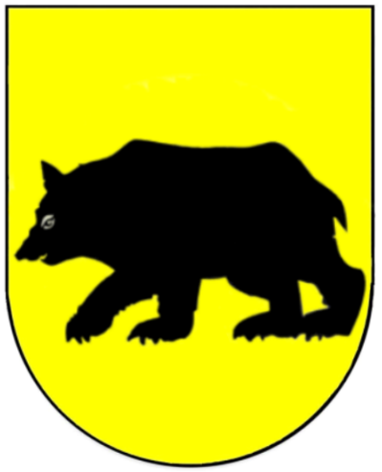
Rada Miejska w Goniądzu
19 – 110 Goniądz , ul. Stary Rynek 24
Tel. 85 738 00 43, fax 85 738 03 07
www.goniadz.pl
e – mail: kancelaria.um@goniadz.pl

Goniądz, dnia 11 grudnia 2024r.

Szanowni Państwo

Na podstawie art. 20 ust 1 ustawy z dnia 8 marca 1990 r o samorządzie gminnym
( Dz. U. z 2024r. poz. 1465 i 1572) zwołuję VII Sesję Rady Miejskiej w Goniądzu na dzień
20 grudnia 2024r. (piątek) , na którą serdecznie zapraszam.

Miejscem obrad jest sala Gminnego Ośrodka Kultury w Goniądzu.

Otwarcie obrad nastąpi o godz. 13.00

Porządek obrad:
- Otwarcie obrad.
- Przyjęcie protokołu VI Sesji Rady Miejskiej w Goniądzu.
- Sprawozdanie Burmistrza Goniądza z działalności międzysesyjnej.
- Interpelacje , wnioski i zapytania radnych.
- Rozpatrzenie projektu uchwały w sprawie zmian w budżecie gminy na 2024 rok.
- Rozpatrzenie projektu uchwały w sprawie zmiany uchwały Wieloletniej Prognozy Finansowej Gminy Goniądz na lata 2024-2035.
- Rozpatrzenie projektu uchwały w sprawie uchwalenia budżetu gminy na 2025 rok.
- Rozpatrzenie projektu uchwały w sprawie uchwalenia Wieloletniej Prognozy Finansowej Gminy Goniądz na lata 2025-2035.
- Rozpatrzenie projektu uchwały w sprawie zapewnienia wspólnej obsługi finansowej jednostkom organizacyjnym gminy zaliczanym do sektora finansów publicznych
- Rozpatrzenie projektu uchwały w sprawie ustalenia ryczałtowej stawki opłaty za gospodarowanie odpadami komunalnymi dla nieruchomości, na których znajdują się domki letniskowe lub innych nieruchomości wykorzystywanych na cele rekreacyjno – wypoczynkowe.
- Rozpatrzenie projektu uchwały zmieniającej uchwałę w sprawie wzoru deklaracji o wysokości opłaty za gospodarowanie odpadami komunalnymi składanej przez właściciela nieruchomości.
- Rozpatrzenie projektu uchwały zmieniającej uchwałę w sprawie utworzenia jednostki budżetowej o nazwie „Miejski Ośrodek Wypoczynku i Rekreacji” w Goniądzu.
- Rozpatrzenie projektu uchwały zmieniającej uchwałę w sprawie uchwalenia programu współpracy Gminy Goniądz z organizacjami pozarządowymi oraz podmiotami wymienionymi w art. 3 ust. 3 ustawy z dnia 24 kwietnia 2003 r. o działalności pożytku publicznego i o wolontariacie na rok 2025
- Odpowiedzi na interpelacje zgłoszone na poprzednich sesjach.
- Sprawy różne:
- Zamknięcie obrad.

Przewodniczący Rady Miejskiej
Rafał Kazimierz Maciuch

